Diocesi di Mantova

Martedì santo
in famiglia prima del pranzo

Inizio

G. Nel nome del Padre e del Figlio e dello Spirito Santo.
T. Amen.

G. Spezza, Signore, le catene che ci tengono prigionieri e guidaci alla tua libertà. Per Cristo nostro Signore.
T. Amen.

Parola di Dio

Salmo 70
Rit. La mia bocca, Signore, racconterà la tua salvezza.

In te, Signore, mi sono rifugiato,
mai sarò deluso.
Per la tua giustizia, liberami e difendimi,
tendi a me il tuo orecchio e salvami. Rit.

Sii tu la mia roccia,
una dimora sempre accessibile;
hai deciso di darmi salvezza:
davvero mia rupe e mia fortezza tu sei!
Mio Dio, liberami dalle mani del malvagio. Rit.

Sei tu, mio Signore, la mia speranza,
la mia fiducia, Signore, fin dalla mia giovinezza.
Su di te mi appoggiai fin dal grembo materno,
dal seno di mia madre sei tu il mio sostegno. Rit.

La mia bocca racconterà la tua giustizia,
ogni giorno la tua salvezza,
che io non so misurare.
Fin dalla giovinezza, o Dio, mi hai istruito
e oggi ancora proclamo le tue meraviglie. Rit.

Dal Vangelo secondo Giovanni (Gv 13,21-33.36-38)
In quel tempo, [mentre era a mensa con i suoi discepoli,] Gesù fu profondamente turbato e dichiarò: «In verità, in verità io vi dico: uno di voi mi tradirà».
I discepoli si guardavano l’un l’altro, non sapendo bene di chi parlasse. Ora uno dei discepoli, quello che Gesù amava, si trovava a tavola al fianco di Gesù. Simon Pietro gli fece cenno di informarsi chi fosse quello di cui parlava. Ed egli, chinandosi sul petto di Gesù, gli disse: «Signore, chi è?». Rispose Gesù: «È colui per il quale intingerò il boccone e glielo darò». E, intinto il boccone, lo prese e lo diede a Giuda, figlio di Simone Iscariòta. Allora, dopo il boccone, Satana entrò in lui. Gli disse dunque Gesù: «Quello che vuoi fare, fallo presto». Nessuno dei commensali capì perché gli avesse detto questo; alcuni infatti pensavano che, poiché Giuda teneva la cassa, Gesù gli avesse detto: «Compra quello che ci occorre per la festa», oppure che dovesse dare qualche cosa ai poveri. Egli, preso il boccone, subito uscì. Ed era notte.
Quando fu uscito, Gesù disse: «Ora il Figlio dell’uomo è stato glorificato, e Dio è stato glorificato in lui. Se Dio è stato glorificato in lui, anche Dio lo glorificherà da parte sua e lo glorificherà subito. Figlioli, ancora per poco sono con voi; voi mi cercherete ma, come ho detto ai Giudei, ora lo dico anche a voi: dove vado io, voi non potete venire».
Simon Pietro gli disse: «Signore, dove vai?». Gli rispose Gesù: «Dove io vado, tu per ora non puoi seguirmi; mi seguirai più tardi». Pietro disse: «Signore, perché non posso seguirti ora? Darò la mia vita per te!». Rispose Gesù: «Darai la tua vita per me? In verità, in verità io ti dico: non canterà il gallo, prima che tu non m’abbia rinnegato tre volte». Parola del Signore.
T. Lode a te, o Cristo.

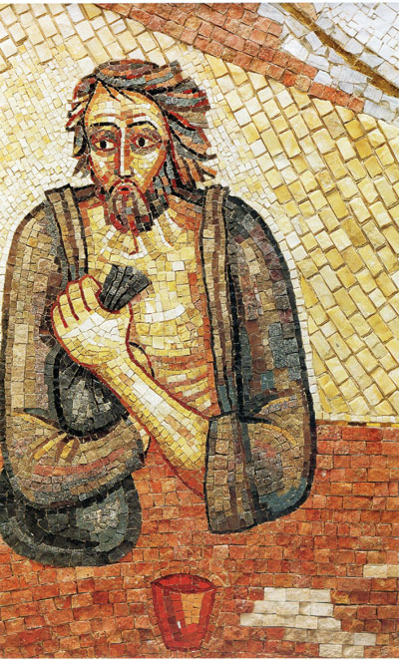
Il Personaggio: Giuda
Che cosa si aspettava Giuda che Gesù non gli ha dato?
Con una bacio tradisci il Figlio dell’uomo? Che cosa può insegnarci?

Immagine
Giuda potrebbe ricordarci che è stato tra i Dodici, chiamato da Gesù; ha frequentato per tre anni la sua scuola, partecipando ai tanti momenti in cui Gesù manifesta una potenza inaspettata, che coinvolge tante persone. Lui, Giuda Iscariota, ha potuto vedere e ascoltare cose che altri, come le folle, come i peccatori, come le donne, non hanno potuto vedere e ascoltare.
Eppure Giuda ha fatto quello che nessuno vorrebbe mai pensare come possibile: consegna il Figlio di Dio ai suoi nemici; lo tradisce con un gesto di affetto; il suo bacio ricorda che nessun gesto di amore è del tutto libero dal male; ci ricorda che possiamo avvicinarci a Gesù così tanto da amarlo o tradirlo.
È nostro fratello, Giuda; nel senso che tutti siamo esposti al male; nessuno è esente dal rischio di tradimento. Anche l’anima più bella può ritenersi libera dal peccato che intacca i legami più solidi. Giuda può insegnarci a ripetere con fede e fiducia alcune parole che lui stesso ha ascoltato dalle labbra di Gesù: liberaci dal male, dal rischio di voltarti le spalle, di tradirti, di consegnarti alla giustizia dei nemici e alla morte. Liberaci dal male!

Segno: Riallacciare le relazioni
Ognuno prende un pezzo di corda e fa un nodo sul ramo sinistro della croce, segno di qualche situazione che sente di dovere sciogliere (una bugia, uno sgarbo, una offesa,…) e lo affida a Madonna che scioglie i nodi, con questa preghiera:
Tu sai, Vergine Madre, quanto mi paralizza questo nodo: lo ripongo tutti nelle tue mani. Nelle tue mani non c’è un nodo che non sia sciolto. Nessuno può sottrarmi dal tuo aiuto misericordioso. Amen.

Preghiera universale
L. Fondiamo la nostra speranza sulla croce, che Cristo trasformò da patibolo infame in trono di gloria, e preghiamo: Ascoltaci Signore.
Signore, che sulla via del Calvario fosti seguito dal pietoso lamento delle donne, rendici solidali con la tua passione, che si prolunga negli oppressi, negli emarginati e in tutti i sofferenti. Preghiamo.

Fosti consegnato nelle mani dei carnefici dall'invidia dei tuoi correligionari, fa che nella Chiesa tutti operino all'avvento del tuo regno in gioiosa collaborazione e amore vicendevole. Preghiamo.

Mentre eri sulla croce i passanti ti insultavano, ignorando che soffrivi e morivi per la loro salvezza, rivela agli atei, agli increduli e ai bestemmiatori il tuo amore per loro. Preghiamo.

Nel tuo supplizio udisti il sarcasmo oltraggioso di chi ti invitava a scendere dalla croce, mostra a tutti la potenza liberatrice del tuo sacrificio. Preghiamo.

Alla tua morte si aprirono i sepolcri, apri ai nostri fratelli defunti la porta della vita senza fine. Preghiamo.
Padre nostro

Conclusione

G. Concedi a questa tua famiglia, o Padre, di celebrare con fede i misteri della passione del tuo Figlio, per gustare la dolcezza del tuo perdono. Per il nostro Signore Gesù Cristo, tuo Figlio, che è Dio, e vive e regna con te, nell'unità dello Spirito Santo, per tutti i secoli dei secoli.
T. Amen.

G. Nel nome del Padre e del Figlio e dello Spirito Santo. T. Amen.

